实验一UML 软件安装，熟悉各种模型的创建
一、实验目的：
熟悉一种UML建模工具软件的安装
熟悉一种UML建模工具软件的界面及简单使用方法

二、实验要求：
软件：优先选择visual paradigm，再次就是Rational Rose，如果不能用上面的2种，那么可以选择Powerdesigner 或者 Visio
【注意：实验室电脑已经安装了Rational Rose（没有验证是否可用）和visual paradigm（可以用的），建议自己电脑上再安装visual paradigm，安装包在实验室电脑的“学生盘”目录下】

三、实验内容：
1.软件安装：（如果不想装在自己电脑里，这一步不用做）
（1）软件获取：
1）来自实验室电脑的“学生盘”目录下
2）来自FTP: 打开资源管理器，在地址栏输入：ftp://10.132.10.91 下载软件
3）来自互联网
（2）软件安装：
1）一般先安装
2）完毕以后需要破解，破解方法一种是用破解文件替换安装目录下的同名文件，还有一种是导入liscense文件，如何破解在安装包里面有说明
2.熟悉界面和操作
尝试创建、添加内容、保存图、生成代码等操作。
- 创建用例图（use case)，并画最简单的用例图，保存
例如：
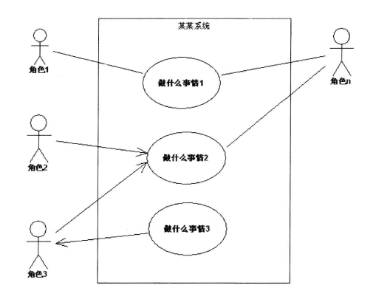
- 创建类图(class)，画简单的类图，保存
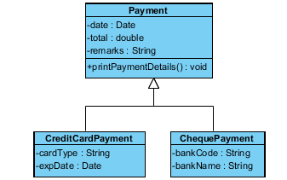
- 把上面类图生成java代码（正向过程）
- 创建顺序图（Sequence Diagram ），保存
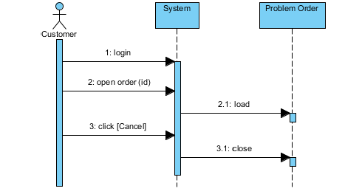
- 创建状态图，保存
- 创建活动图，保存
- 创建部署图，保存

具体操作指南请参考另外2个文件：
1）Rational Rose 请参考文件：
《Rational Rose操作指南.pdf》
2）Visual Paradigm请参考：
英文：《vpuml快速入门手册.pdf》

还有一个比较好的视频教学网站，大家平时可以自己看看：
视频网站： http://training.evget.com/video/5353

【注意：今天不需要交实验报告，仅仅要求大家熟悉其中一种工具软件的基本使用】

